Педагогтің аты-жөні |  | Мырзабаева Нұрзия Бердиамановна
Күні: |  | 12.04.21
Сынып: |  | Қатысушылар саны: |  | Қатыспағандар саны:
Сабақтың тақырыбы |  | Қағаз ақша
Оқубағдарламасына сәйкес оқыту мақсаттары |  | 3.1.3.6 1000 теңгелік, 2000 теңгелік, 5000 теңгелік купюраларды ажырату және түрліше төлем жасау
Сабақтың барысы.
Сабақтың кезең  уақыт | Педагогтің әрекеті |  | Оқушының әрекеті | Бағалау | Ресурстар
Басы | Психологиялық ахуал қалыптастыру.  «Шашу да бар, сый да бар»  Педагог балаларды ортаға шығарып «Достарым» атты музыка қойып билетеді, билеп жатқанда жоғарыда үрленген шардың ішінен қағаз ақшалар (500 тенге, 1000 тенге, 2000 тенге, 5000 тенге) түседі. Әр бала бір біреуден алады. Қолдарында түскен ақшаға қарай топқа бөлінеді.  Топқа бөлу  1-топ: 500 тенге  2-топ: 1000 тенге  3-топ: 2000 тенге  Жұмыс ережесін келісу  - Сабақта бір-бірімізді сыйлаймыз, тыңдаймыз!  - Уақытты үнемдейміз!  - Нақты,дәл жауап береміз!  - Сабақта өзіміздің шапшаңдығымызды, тапқырлығымызды көрсетеміз!  - Сабаққа белсене қатысып, жақсы баға аламыз!  Алдыңғы білімді еске түсіру (ұжымда)  - Баған түрінде жаз және есепте  120 · 3 304 · 2  420 · 2 804 : 4 |  | Психологиялық ахуалға берілген тақпақтарды дауыстап айтып, тілді жаттықтыру және жаңа сабаққа назар аудару.  Оқушылар сұраққа жауап береді, жұмысты берілген түріне қарай орындайды. |   ҚБ: От шашу арқылы бір-бірін бағалау. | Психологиялық ахуал.  Алдыңғы білімді еске түсірутапсырмалары.
Сабақтың ортасы | Ширату тапсырмасы.  Белсенді оқу тапсырмалары(топта, ұжымда)  Жаңаны ашу.  Жаңаны ашу.Миға шабуыл  Балаларға «Жинақ сандықшаны» көрсете отырып, сұрақтар қою арқылы жаңа тақырыптың мазмұнын ашамын.  - Балалар, менің қолымдағы не? Ол не үшін керек?  - Біздің Республикамыздың ұлттық ақшасы қандай?  - Экранда берілген суреттегі ақшаларға қараңдаршы. Осылардың қайсылары сендерге таныс емес.  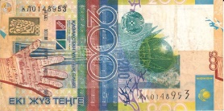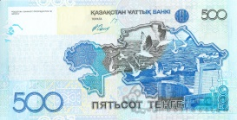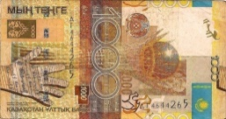  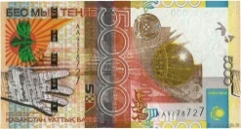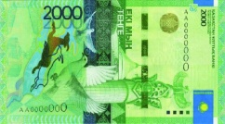  Тапсырма  Қағаз ақшалар бізге не үшін керек?  Қағаз ақшаларды біз қандай жағдайда қолданамыз?  – 2000 тенге мен 5000тенге қалай ұсақталатынын қараңдаршы.  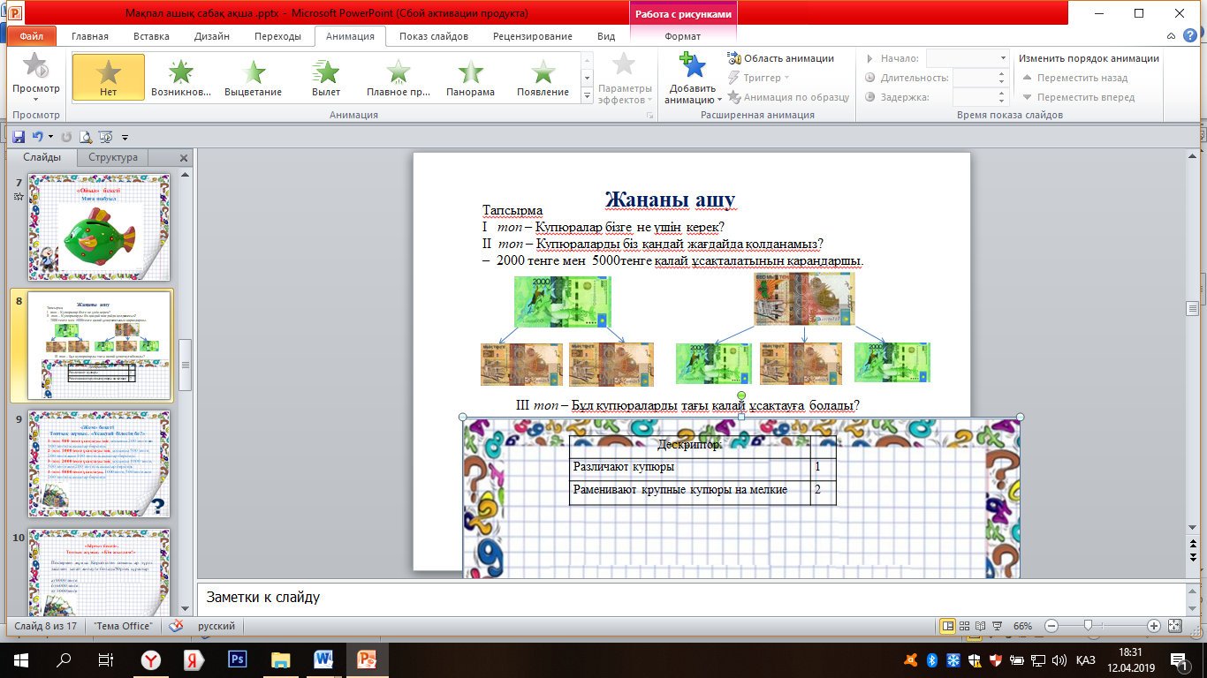 Белсенді оқу тапсырмалары(топта, ұжымда)  Топтық жұмыс. «Ұсақтай білесің бе?»  1-топ: 1000 тенге ұсақтауы тиіс, қосымша 500 тенге, 200 тенге және 100 теңгелік ақшалар беріледі.  2-топ: 2000 тенге ұсақтауы тиіс, қосымша 1000 тенге, 500 тенгелік ақшалар беріледі.  3-топ: 5000 тенге ұсақтауы тиіс, қосымша 2000 тенге және 1000 тенге және 500 теңгелік ақшалар беріледі.  Оқушылар өздерінің купюраларды ұсақтау нұсқаларын ұсынады.  Дескриптор:  -Қағаз ақшаларды ажырата алады;  -Ірі ақшаны ұсақтай алады.  Жұмыс дәптеріндегі жазылым тапсырмаларын орындау |  | Жұмыс дәптеріндегі жазылым тапсырмала  рын орындау  Бір оқушы тақырып бойынша бір тұжырым айтады. | ҚБ: Бағдаршам көздері арқылы бір-бірін бағалау.  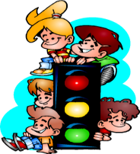  «Шапалақ» арқылы бағалау | Оқылым, жазылым тапсырмалары.
Соңы  Сергіту сәті | Жаңа білім мен тәжірибені қолдану  Топтық жұмыс. «Кім жылдам?»  Постермен жұмыс Көрсетілген соманы әр түрлі тәсілмен қалай жинауға болады?  а) 9000 тенге  б) 6000 тенге  в) 3000тенге  Дескриптор:  - Қағаз ақшаларды ажыратады  - Қима қағаздардың көмегімен қажетті сомманы жинай алады  Жаңа білім мен тәжірибені қолдану  «Ойлан, Жұптас, Пікірлес»  Жаңаны қолдану.  Мұғалім 4-тапсырмадағы есептердіі шығармас бұрын талдау жасатады:  а)  - Барлығы неше турист келді? (9 турист)  - Ересек адамдар билеті неше теңге тұрады? (1000 теңге)  - Ересек адамдар билетінен нешеу сатып алды? (3)  - Ересеек адамдар билетіне неше теңге төледі? (1000•3=3000 )  - Балалар билеті неше теңге тұрады? (500 теңге)  - Балалар билетінен нешеу сатып алды? (6)  - Балалар билетіне неше теңге төледі? (500•6=3000)  - Билеттерге барлығы неше теңге төледі? (3000+3000=6000)  Дескриптор:  - Қағаз ақшаны таңдайды;  - Есептеп, билет бағасын табады;  - Төлем жасау жолдарын жазады  Ойын: «Дүкенде»  «Дүкен» ойынын ұжыммен ойнатуға болады. Оқушыларға әртүрлі купюралардың бейнелері бар қима қағаздарды ұсынуға болады. Әрбір топ оқушылары барлық мүмкін нұсқаларды ұсынады.  Жұптық жұмыс.  . |  | Сабақты пысықтау тапсырмаларын орындау..  Ұжыммен орындайды  Оқулықтағы 7-тапсырманы топпен орындайды. Әрбір топамалдардың орындалу ретін анықтайды және есептейді. Шыққан нәтижелерді кему ретімен жазып, Қазақстан аумағындағы ірі өзендердің ұзындығы бойынша ретін анықтайды | ҚБ: Бас бармақ арқылы бір-бірін бағалау.    ҚБ: Жұлдыздар арқылы бір-бірін бағалау.  «Купюра» арқылы бағалау | Топтық тапсырмалар.
  Өзеннің атауы | Ұзындығы «км)
  Ырғыз | 580:5+196х4-307
  Шідерті | (182х5+45)-453
  Жем (Ембі) | 1000-904:4-62
  Ойыл | 576+708:3-12
  Нұра | 950:5+394х2
  Сағыз | 900-557+672:4
  Торғай | 179х4-160+269
Кері байланыс | Рефлексия (жеке,жұпта,топта, ұжымда)  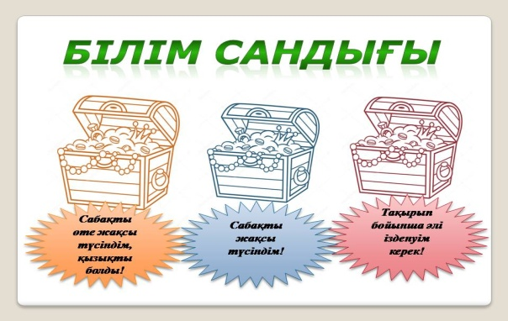 |  | Оқушыларға «Білім сандығы» кері байланыс парағы таратылады. Оқушылар өздері белгілейді. | «Білім сандығы» | Кері байланыс парағы.

